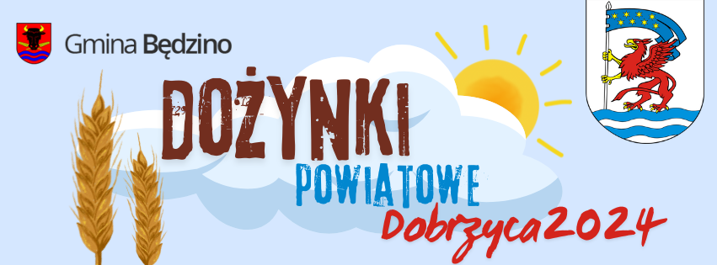
REGULAMIN KONKURSU ,, TRADYCYJNY GMINNY WIENIEC/OZDOBA DOŻYNKOWA ’’

ORGANIZATOR KONKURSU: GMINA BĘDZINO
MIEJSCE I TERMIN: Dożynki Powiatowe w Dobrzycy, 14 września 2024.
- CEL KONKURSU:
- Promocja dziedzictwa kulturowego i przyrodniczego powiatu koszalińskiego.
- Kultywowanie tradycji regionalnej oraz popularyzacja kultury ludowej związanej ze Świętem Plonów.
- Twórcza aktywizacja społeczności lokalnej.
- ZASADY UDZIAŁU W KONKURSIE:
- Konkurs dedykowany jest dla sołectw z Gminy Będzino.
- Warunkiem udziału w konkursie jest dostarczenie wypełnionej karty zgłoszeniowej. Kartę można pobrać na stronie www.bedzino.pl bądź osobiście na następujących placówkach: w Domu Kultury w Będzinie; Gminna Biblioteka Publiczna w Będzinie wraz z podległymi filiami w Dobrzycy, Mścicach oraz w Tymieniu. Termin zgłoszenia udziału w konkursie upływa 13.09.2024r. o godz. 10.00.
- Przystąpienie do konkursu jest dobrowolne i następuje na podstawie zgłoszenia złożonego przez wystawcę.
- Kartę zgłoszenia udziału w konkursie należy przesłać drogą e-mail na adres: dyrektor@gok.bedzino.pl, bądź złożyć osobiście w Domu Kultury w Będzinie, Będzino 21. Osoba do kontaktu Natalia Jastrzębska – dyrektor GOK, tel. 507 – 236 - 586.
- Każdy wieniec/ ozdoba dożynkowa zgłoszona do udziału w konkursie w dniu Dożynek powinna posiadać dołączoną informację z nazwą sołectwa.
- Każde sołectwo może zgłosić jeden wieniec/ ozdobę dożynkową do konkursu.
- Wieńce które zajmą kolejno I, II i III miejsce automatycznie przechodzą do konkursu powiatowego.
- OCENA KONKURSOWA:
- Wieńce i ozdoby zgłoszone do konkursu oceni powołana przez Organizatora – Komisja Konkursowa. Za powołanie komisji odpowiada Organizator.
- Przy ocenie wieńców/ ozdób brane będą pod uwagę: zgodność z tradycją w zakresie formy, kompozycji, materiału, techniki i poziomu wykonania, estetyka wykonania.
- Komisja Konkursowa, oceniając wieńce i ozdoby dożynkowe, będzie brać pod uwagę następujące kryteria:
- zgodność z tradycją w zakresie kompozycji, formy, materiału i techniki wykonania – w skali od 0 do 5 pkt. (wieńce nie mogą być wykonane z wykorzystaniem plastiku, styropianu lub sztucznych kwiatów);
- różnorodność użytych do wykonania wieńca dożynkowego podstawowych materiałów naturalnych, takich jak: kłosy zbóż, owoce, warzywa, kwiaty, zioła – w skali od 0 do 5 pkt. (uprawiane na terenie Polski);
- walory estetyczne, w tym kompozycja, dobór barw oraz architektura bryły – w skali od 0 do 5 pkt.;
- ogólny wyraz artystyczny nawiązujący formą do tradycyjnych wieńców dożynkowych – w skali od 0 do 5 pkt.
- Komisja dokona oceny zgłoszonych wieńców 14 września podczas Dożynek Powiatowych w Dobrzycy w godzinach 13.30 / 14.30.
- Zwycięzcą (I miejsce) Konkursu zostanie grupa, której wieniec/ozdoba uzyska największą liczbę punktów, po zastosowaniu kryteriów wskazanych w pkt. 3. Miejsca II i III otrzymają grupy, których wieńce uzyskają kolejno największą, następującą po sobie liczbę punktów.
- Komisja konkursowa wyłoni laureatów oraz przyzna następujące nagrody:
a) kategoria: wieniec dożynkowy
I miejsce 1000,00 zł
II miejsce 700,00 zł
III miejsce 500,00 zł
b) kategoria: ozdoba dożynkowa
I miejsce 600,00 zł
II miejsce 500,00 zł
III miejsce 400 z,00 zł
* Organizator przewidział nagrody pieniężne za udział w wysokości 300 zł.

- W ramach niniejszego konkursu nagrody przekazane zostaną w formie kuponów do sklepu RTV AGD.
- Ogłoszenie zwycięzców i wręczenie nagród będą miały miejsce podczas trwania Dożynek Powiatowych w Dobrzycy w dniu 14 września 2024 roku.
- Wyniki konkursu są niepodważalne.
- Ostateczna interpretacja regulaminu należy do organizatorów.
- POSTANOWIENIA KOŃCOWE
  - Administratorem danych osobowych zawartych w Karcie zgłoszeniowej jest Urząd Gminy Będzino, Będzino 19.
  - Dane osobowe, będą przetwarzane w celu prowadzenia Konkursu, na podstawie zgody na przetwarzanie danych osobowych wyrażonej w Karcie zgłoszeniowej oraz w celu zapewnienia bezpieczeństwa i porządku oraz ochrony osób i mienia, co stanowi prawnie uzasadniony interes administratora.
  - Odbiorcą danych osobowych jest Gminny Ośrodek Kultury.
  - Odbiorcą danych osobowych w zakresie rozpowszechnianego wizerunku może być każdy, kto zapozna się z publikowanymi przez administratora treściami.
  - Dane osobowe będą wykorzystywane podczas prowadzenia Konkursu oraz będą przechowywane zgodnie z przepisami dotyczącymi archiwizacji dokumentów w UG Będzino.
  - Osoba, której dane dotyczą, ma prawo do żądania od administratora dostępu do swoich danych osobowych, ich sprostowania, usunięcia lub ograniczenia przetwarzania, a także żądania przenoszenia danych, które realizowane będą na zasadach określonych w rozdziale III rozporządzenia Parlamentu Europejskiego i Rady (UE) 2016/679 z dnia 27 kwietnia 2016 r. w sprawie ochrony osób fizycznych w związku z przetwarzaniem danych osobowych i w sprawie swobodnego przepływu takich danych oraz uchylenia dyrektywy 95/46/WE (ogólne rozporządzenie o ochronie danych, Dz. U. UE. L. z 2016 r. Nr 119, str. 1 z późn. zm.), zwanego dalej: „RODO”.
  - Osoba, której dane dotyczą, ma prawo do wniesienia sprzeciwu wobec przetwarzania, który będzie mógł być zrealizowany na zasadach określonych w art. 21 RODO.

